心情日历
  - 用户操作手册
Mood Calendar 软件工程文档 V1.0
文档信息 | 内容
文档编号 | MC-DOC-06
适用版本 | 仓库与功能代码基线 698d6fe
编制日期 | 2026年9月22日
阅读对象 | 学生演示用户、教师演示用户、项目展示人员
仓库 | https://github.com/NaHSIT/mood_calendar

阅读说明
帮助用户安装并使用心情日历，按界面实际入口完成记录、量表、健康授权、教师干预和AA随访。原型演示请使用测试数据。
本版本为 Android 本地原型。校园照护使用演示身份、模拟健康数据及模拟学校平台，适合项目演示、代码评审和功能验收。文档中的规则数值描述当前软件行为，不作为临床诊断或学校实际处置标准。

内容导航
1 安装与首次使用
2 心情记录和日常功能
3 填写自评量表
4 管理健康数据授权
5 教师确认与干预
6 AA随访与退出
7 常见问题 8 新增功能操作

1 安装与首次使用
使用项目生成的 app-debug.apk 安装到 Android 设备；最低系统配置为Android7.0（API24），本轮实测为Android16。此包为调试原型，不是应用商店正式发行版。

通过电脑安装
1 打开手机开发者选项和USB调试，连接电脑并允许调试授权。部分手机还需打开“USB安装”。
2 开发人员在项目目录构建：.\gradlew.bat :app:assembleDebug。安装包位于 app/build/outputs/apk/debug/app-debug.apk。
3 执行 adb install -r app/build/outputs/apk/debug/app-debug.apk，确认手机安装提示。覆盖安装通常保留数据；不要通过卸载来替代正常升级。
4 打开应用，底部可见“首页、日历、分析、照护”。本地演示无需注册学校账号。

使用前了解
健康数据默认未授权，本次原型不会读取真实手环。教师入口也是本机演示入口；不能用它替代真实校园消息渠道。量表提供筛查参考，不构成诊断；系统演示预警不保证任何真实人员收到消息。

2 心情记录和日常功能
任务 | 操作路径 | 结果或注意事项
浏览记录 | 底部“日历” → 选择日期 | 进入对应日期记录详情
记录心情 | 在日期详情进入新增或编辑 | 选择心情，填写文字，可添加图片后保存
查看分析 | 底部“分析” | 查看已有记录相关统计
纪念日 | 从首页进入纪念日 | 管理标题、目标日期与倒计时
个性化设置 | 从首页进入设置 | 调整页面提供的偏好项目
进入校园照护 | 底部“照护” | 打开量表、健康授权、随访或教师演示入口

图片记录保存的是设备内容URI，外部文件删除或授权变化可能影响后续显示。天气与定位依赖相关权限和网络；未获取天气不表示心情数据保存失败。
普通心情记录与PHQ-9、GAD-7量表是不同数据。填写日记不会自动完成量表；目前也没有完整的量表历史列表与日历日期联动。

演示建议
先使用普通测试记录熟悉日历，再从“照护”进入新增模块。原有首页、日历、编辑、分析和设置已统一主题并补充横屏、大字体滚动适配；当前真机证据覆盖首页、日历和分析，设置、编辑和详情仍需补充完整多状态交互验证。

3 填写自评量表
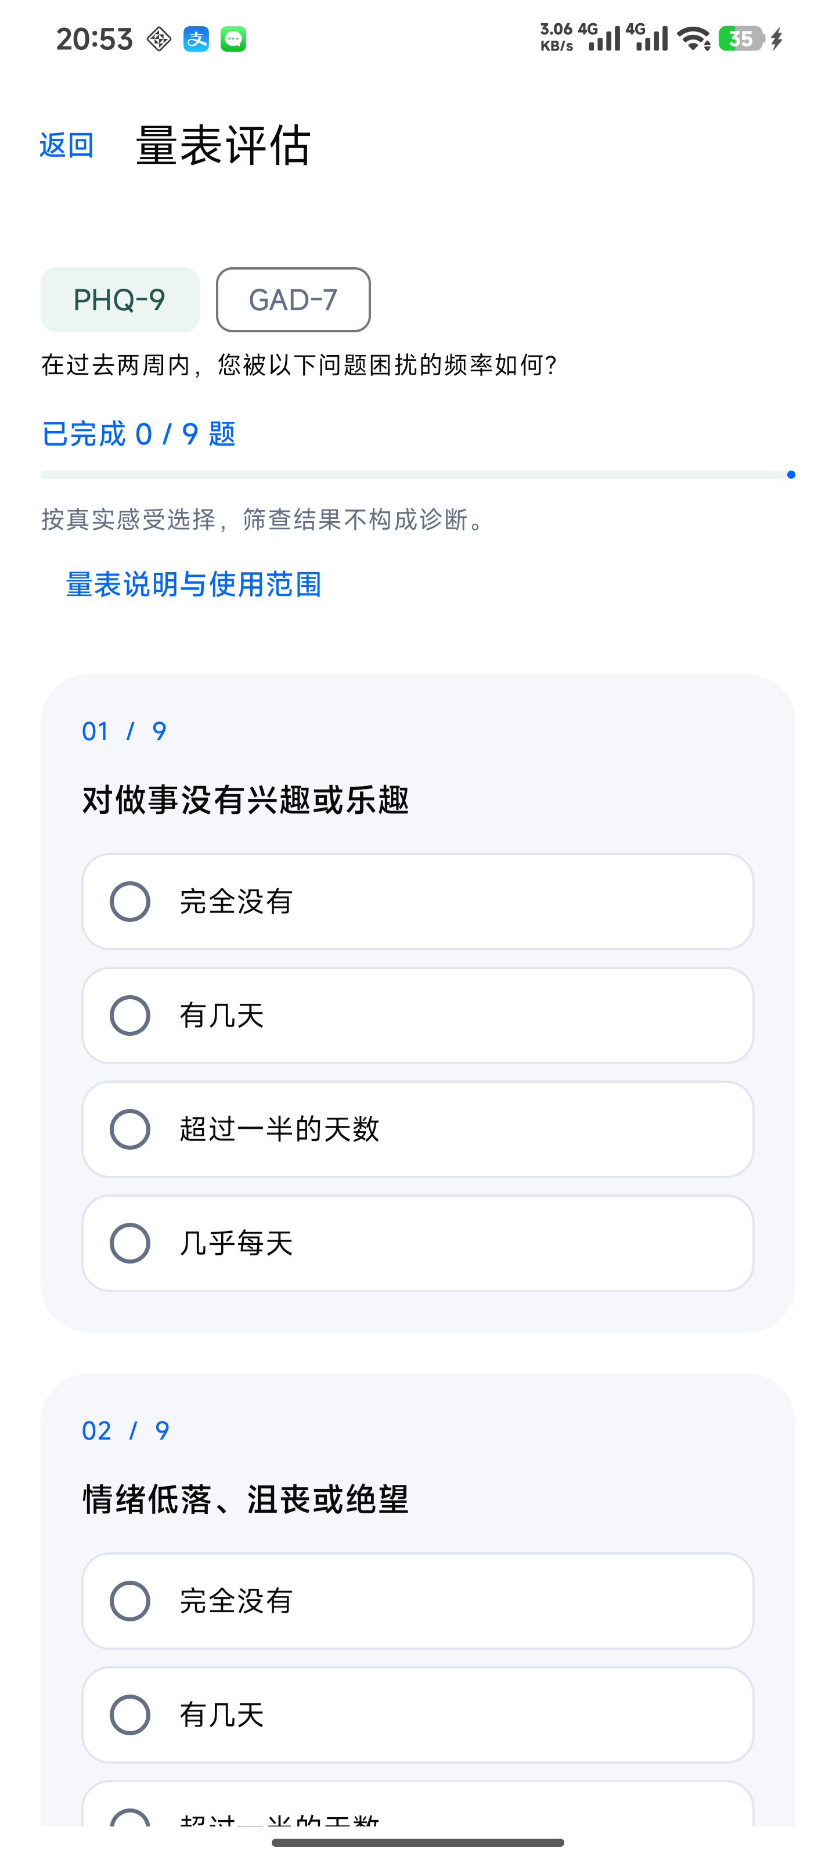
图1 PHQ-9填写界面
1 进入“照护”，点击“填写量表”，选择PHQ-9或GAD-7。阅读最近两周的回忆周期与使用说明。
2 按真实感受逐题选择。整行选项均可点击；顶部显示进度。切换量表会保留各自当前草稿。
3 完成全部题目后点击“提交量表”，等待结果。成功后显示总分并锁定本次提交；如需填写另一份，返回入口重新进入。缺题时不能提交。
安全题可能产生额外提醒。没有健康数据授权也可以正常填写量表；应用不会要求先连接手环。

4 管理健康数据授权
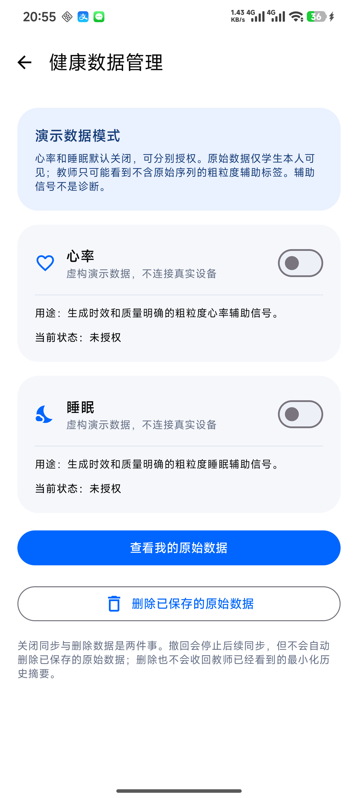
图2 分项健康授权
1 在“照护”进入健康数据入口，分别选择是否开启心率和睡眠。启用后本原型使用模拟数据，不能据此判断真实设备连接情况。
2 点击“查看我的原始数据”查看本人样本。教师演示工作台不提供这一数据列表。
3 随时关闭开关撤回对应授权，停止后续同步。需要清理历史样本时，另点“删除已保存的原始数据”；主页面此按钮清理两类原始记录，操作前确认确实不再需要。
关闭授权不等于删除历史记录；删除原始记录也不会撤回已经形成的最小化预警摘要。当前没有面向用户的删除恢复入口。

5 教师确认与干预
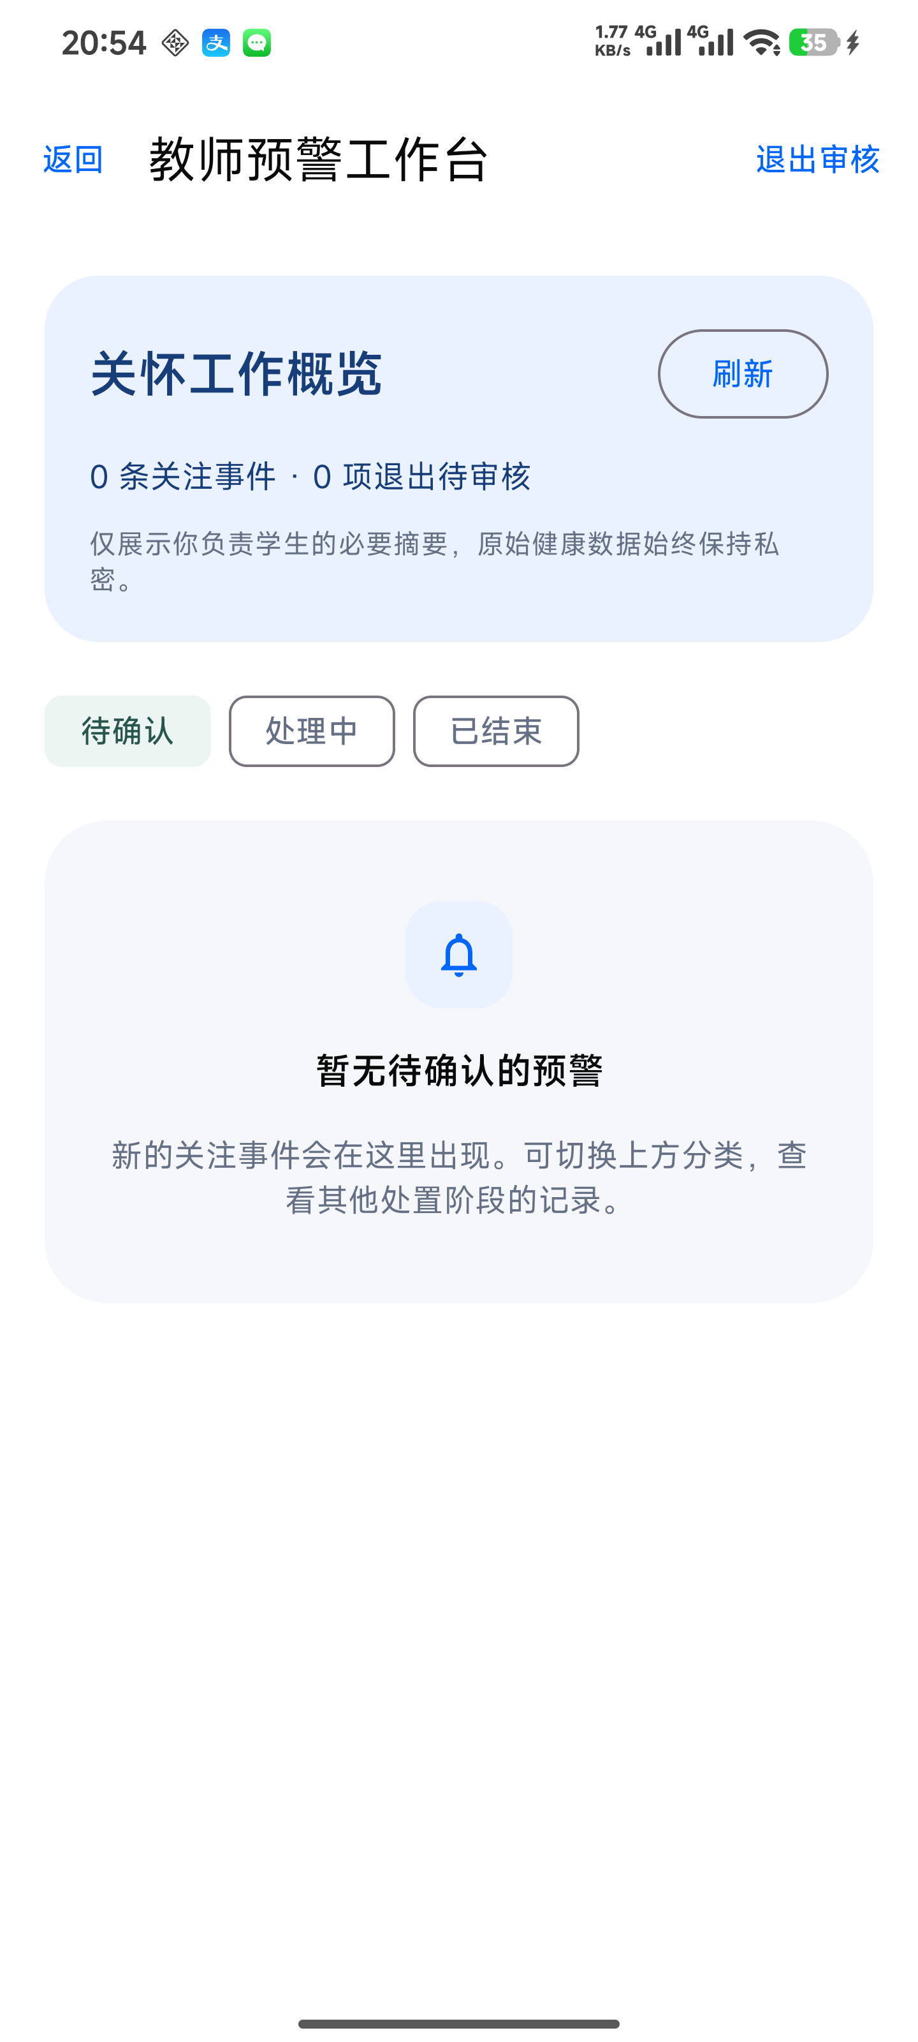
图3 教师演示工作台
1 从“照护”进入“教师预警工作台（演示）”。出现空消息箱时，说明当前没有可展示的责任范围事件，可返回或刷新。
2 存在预警时点击摘要进入详情，先“确认预警”，再“启动干预”。启动后学生自动进入AA随访并生成首轮任务。
3 完成实际联系后填写“联系及处理记录（必填）”，点击“记录处理并结束本次干预”。该动作结束本次干预，AA随访仍保留。
“模拟平台投递”只验证接口流程。教师仅看到必要摘要，无法通过该页面查看原始健康值或逐题答案。

6 AA随访与退出
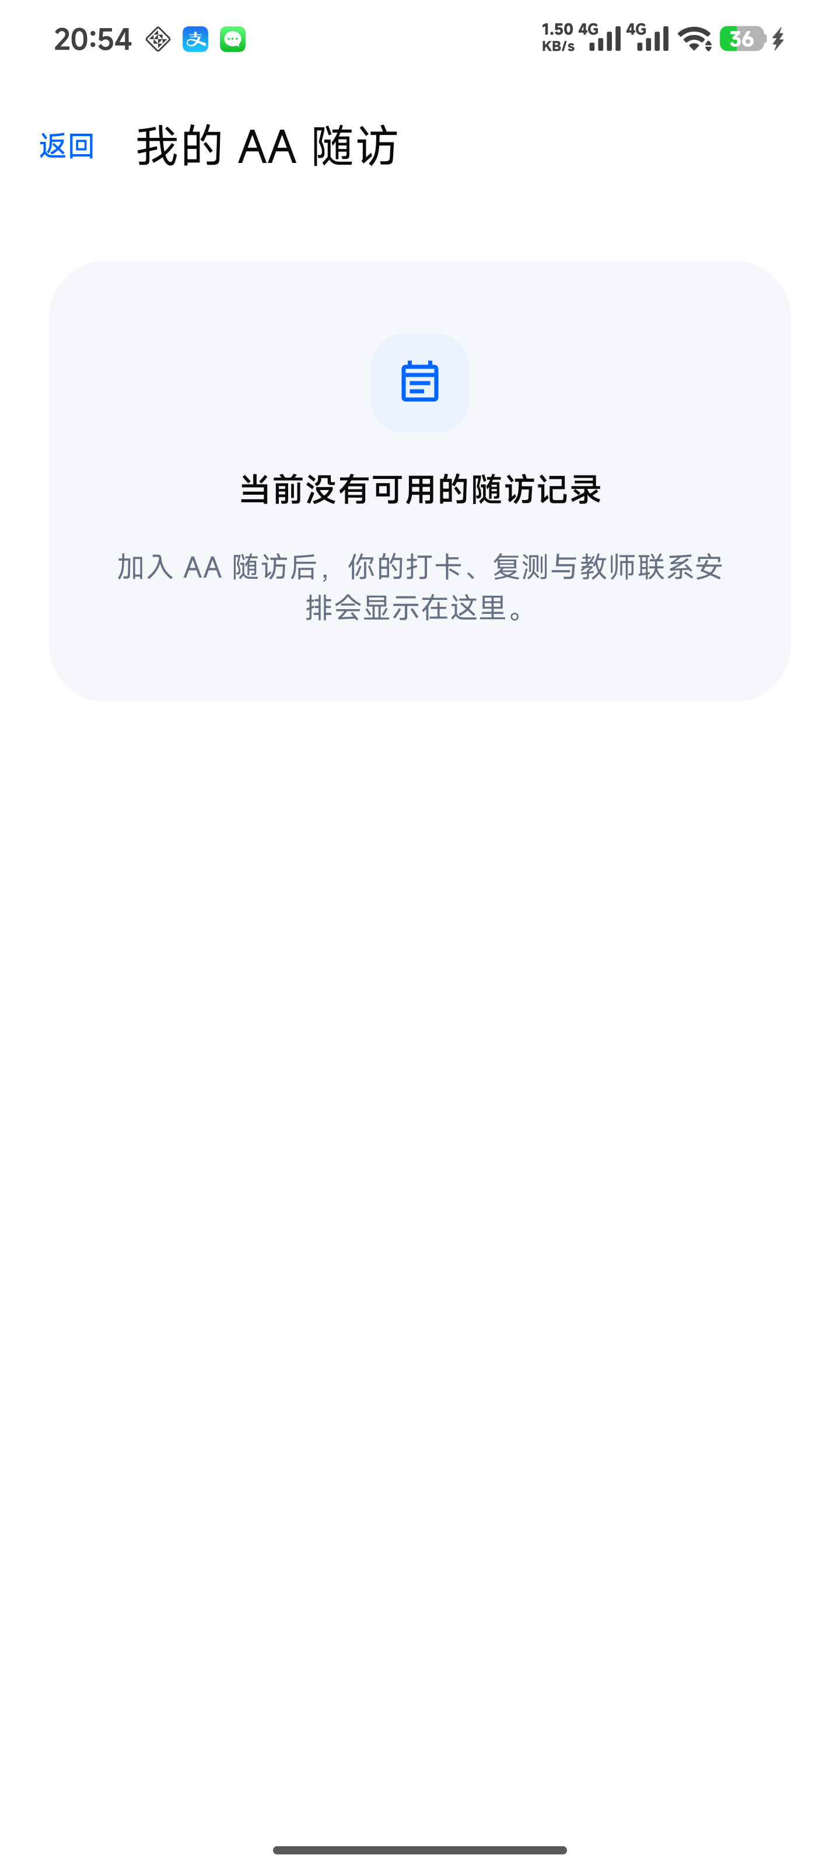
图4 学生随访入口 无活动档案状态
1 学生进入“我的AA随访”。尚未触发教师干预时显示无活动档案；已有档案时查看到期任务。
2 完成打卡任务；复测任务应从对应入口填写并提交量表，系统会关联已保存的有效评估，不能只点击按钮代替复测。教师联系由教师处理。
3 满足观察期、复测、到期任务和安全关注条件后，填写理由申请退出。教师在“教师预警工作台”的“AA退出待审核”列表填写审核依据并批准或驳回；不满足条件时按照提示继续随访。
当前默认观察期至少14天，不应修改设备时间跳过。教师批准后退出AA；驳回则继续跟踪。主应用已提供首轮任务，多周自动循环和到期通知尚未完整接入。

7 常见问题
现象 | 处理方法
安装被拒绝 | 解锁手机，确认USB安装和屏幕上的系统提示，再重试安装。
量表不能提交 | 检查是否还有题目未选；若显示提交中，等待完成，不连续点击。
切换量表后分数变化 | 两种量表独立计分和保存草稿，题数不同，不合并总分。
没有教师预警 | 低分且无安全项不一定生成预警；确认量表已成功提交，并刷新工作台。
健康数据为空 | 检查分项授权；这是模拟框架，不会自动读取真实硬件记录。
无法退出AA | 查看观察期、复测证据、到期任务和安全关注是否满足，再由教师审核。
关闭干预后仍在AA | 属于预期行为，退出AA需要独立申请和审核。
换手机后没有记录 | 当前主要使用本地存储，没有完整跨设备同步与密钥恢复功能。

反馈问题时提供的信息
记录应用版本或代码基线、手机型号与系统版本、进入页面的步骤、预期结果与实际结果。截图应先遮盖姓名、健康值、逐题答案和处理记录等敏感信息；不要将真实学生数据公开提交到仓库。

资料索引
本次同步后，应用默认跟随系统主题；演示设备已恢复浅色、标准字体和竖屏。教师在统一工作台列表中处理预警和AA退出申请，不再切换到单独的退出审核页面。验证依据：docs/testing/ 下的 2026-09-18-功能测试报告.md、2026-09-18-UI优化验收.md 和 2026-09-19-界面适配与入口整合报告.md。各报告对应当次测试边界；最新代码以 160f96e 为准。

8 新增功能操作
查看趋势：进入底部分析，选择情绪趋势。折线按天显示；周趋势和月趋势在数据不足时会说明所需记录量。自我反思用于回顾，不是医学诊断。
查看量表结果：在分析中选择量表评估，点击开始填写或再次评估。提交成功后确认结果卡，点击完成并返回；重新进入量表评估即可查看历史。
编辑纪念日：进入重要日子，点击已有卡片，修改标题、日期或倒计时后保存。日期必须使用YYYY-MM-DD格式。删除仍使用卡片右侧删除按钮。
查看当天内容：首页记录此刻区域可左右滑动当天记录，今日收获与时光回流显示最近一条文字。点击进入日期详情可查看当日复盘和逐条记录。
查看AA演示：进入我的AA随访，点击查看演示数据。演示任务不会改变本人数据；点击返回我的数据退出演示。

